崔丽菲
崔丽菲，石家庄市华兴小学党支部书记、校长，正高级教师。河北省督学、骨干校长、师德标兵，石家庄市人大代表，市政府特殊津贴专家、市管拔尖人才。
长期扎根基础教育，专注教育数字化实践探索，打造“码空间”新生态教育模式，成果荣获河北省教学成果一等奖。曾受邀在全球智慧教育大会分享办学经验，案例入选联合国教科文组织优秀案例，多篇成果发表于《中国教育报》。学校获评教育部网络学习空间优秀学校。
教学成果辐射全国多省市，依托国培项目承办全国校长、骨干教师数字化专项培训，累计培训三千余名教育工作者，为教育数字化转型、区域教育优质均衡输出可复制实践样本。
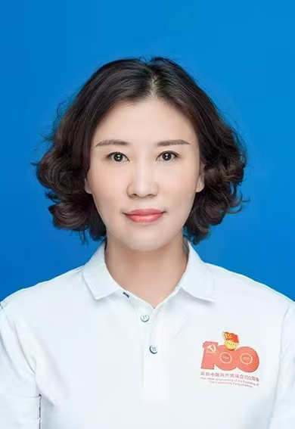

常冬梅
常冬梅，女，中共党员，本科，1993 年 7 月毕业于华中农业大学淡水渔业专业，获学士学位。从事质量相关工作 32 年，现任河北象大合众生物科技有限公司董事长、首席质量官。1993-1996 年任职石家庄渤海饲料集团业务监察部长；1996-2008 年担任石家庄市九洲兽药有限公司人力资源总监；2008 年至今担任河北象大合众生物科技有限公司董事长。
任河北省畜牧兽医学会中兽医学分会副理事长、河北省动物保健品协会副会长等多项社会团体职务。深耕动保行业三十余年，主导搭建企业全链条 GMP 管理体系，首创行业特色 “1231” 可追溯管理体系并在省内动保行业推广，带领企业实验室顺利通过 CNAS 国家认可评审，检测能力达到国际标准。
重视科技创新与标准引领，主导、参与制定各类技术标准 100 余项，其中包含 3 项河北省地方标准，搭建多个省级科研创新平台，积极开展产学研合作，多篇学术论文在核心期刊发表。曾获评石家庄市县域经济领军企业先锋人物。创新推广中兽药技术，助力养殖减抗替抗，带动中药材产业发展与农户增收，产品出口 8 个国家和地区，以质量创新赋能绿色养殖与乡村振兴。

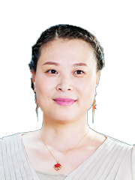

邓志成
邓志成，男，1960年1月生人，中共党员，经济学硕士，高级经济师，石家庄数英仪器有限公司董事长兼总经理、党委书记。
邓志成同志曾获多项专利及科学技术成果、全国“讲理想、比贡献”活动创新标兵、全国优秀科技工作者、河北省优秀科技工作者、河北省劳动模范、石家庄市政府特殊津贴专家、石家庄市市管拔尖人才、石家庄市优秀企业家、石家庄市改革开放40周年“工业铸魂”优秀企业家等荣誉称号。
在技术创新方面，坚持“以技术引领方向、以创新驱动发展”理念，带领团队推进观念、技术、管理创新。聚焦产品结构调整与精准定位，组建高素质研发队伍，建立“自研为主、合作开发为辅”的研发体系，紧跟国际技术趋势，部分产品达国际先进，创造可观经济效益。此外，还牵头承担十余项国家及省市科研课题，与高校共建产学研创新平台，持续推动前沿技术转化为产业竞争力。
在其引领下，企业技术创新、成果转化、市场拓展、产学研合作等等方面成果显著，成功构建民品、军品、出口协同发展的市场格局，企业综合实力稳步攀升，职工收入连年增长，为我国电子测量仪器行业高质量发展贡献了坚实力量。
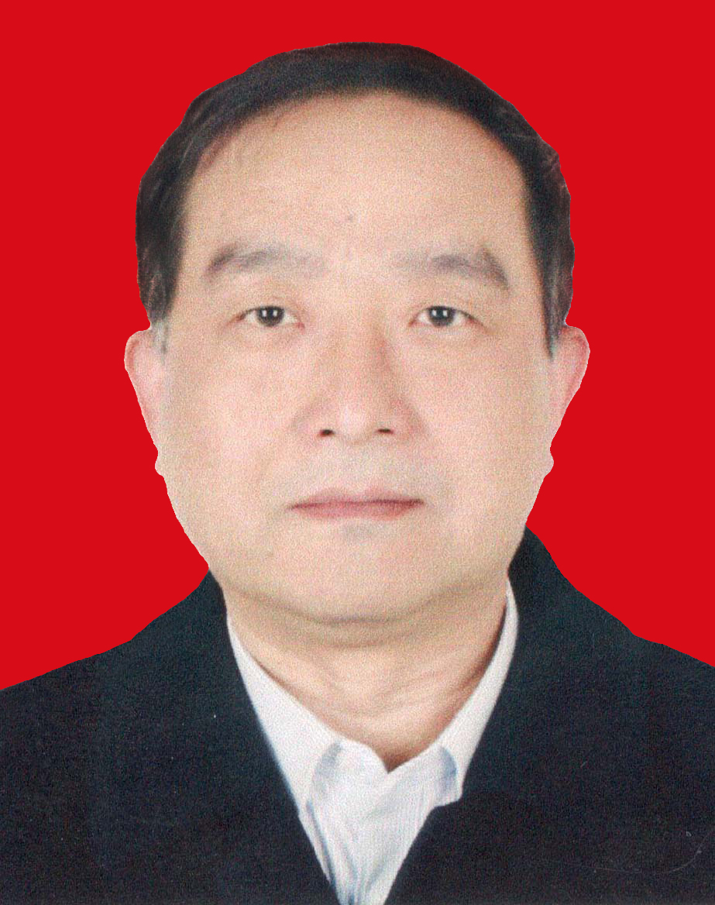

冯凤江
冯凤江，正高级工程师，硕士研究生学历，现任河北上元智能科技股份有限公司董事长兼总经理。政协石家庄市第十四届委员会委员，兼任中国通信学会网络空间安全战略与法律委员会委员、中国公路学会青年专家委员会委员等社会职务，获评石家庄市市管拔尖人才、河北省“三三三人才工程”第三层次人才等荣誉称号。
在质量工作业绩方面，冯凤江主导公司全面推行卓越绩效管理模式，构建了覆盖研发、生产、服务全流程的质量管理体系，使得产品出厂合格率达到 100%，顾客满意度在行业中处于领先地位。他主持通过了 ISO9001、国军标 GJB9001C 等多项体系认证，推动公司荣获 “国家知识产权优势企业”“河北省技术创新示范企业” 等荣誉称号。
在社会责任履行方面，冯凤江积极带领企业参与公益事业，在多所大学设立 “格物致知” 奖学金，用以激励贫困大学生。他带领公司获得 “河北省守合同重信用企业”“抗击疫情特别贡献奖” 等社会荣誉。推动企业依法合规经营，构建和谐劳动关系，培养高素质技术团队，研发人员占比 60% 以上，为企业可持续发展奠定了坚实基础。
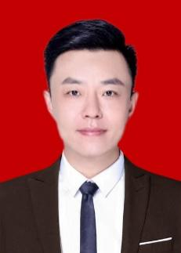

郭 清
郭清同志现任石家庄市妇产医院（石家庄市第四医院）党委书记，医学博士、博士生导师、教授、主任医师，从事妇产科临床、教学、科研工作30余年，是国家孕产期保健特色专科负责人、河北省产科质控中心主任，擅长围产期保健、孕期营养、优生指导及胎儿医学，对妊娠期高血压、糖尿病等妊娠合并症及并发症有丰富的诊治经验，对子痫前期的预防、特别是对瘢痕妊娠前置胎盘、胎盘植入等高危妊娠的孕期保健及手术具有丰富的临床经验。
擅长妇科各类手术，特别是妇科肿瘤的微无创治疗，在河北省率先开展通过高强度聚焦超声进行保留子宫的子宫肌瘤及子宫腺肌症的治疗。是河北省高级职称评审委员，河北省科技进步奖评审专家、全国高等学校五年制本科临床医学专业第十轮规划教材《妇产科学》及《实用妇产科杂志》的编委。被评为河北医科大学专业实践教学优秀管理者，河北医学科技奖优秀医学科技工作者，多项研究课题荣获河北省科学技术奖。
荣获全国五一劳动奖章（全国五一巾帼标兵），河北省政府特殊津贴专家，河北省三八红旗手，石家庄市十大杰出青年，石家庄市青年拔尖人才，石家庄市专业技术拔尖人才，政协石家庄市委员会委员等。
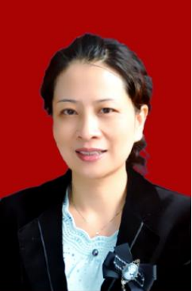

霍占宏
霍占宏同志，男，汉族，河北唐山人，1973年12月出生，中共党员，大学本科学历，正高级教师。1994年7月-2000年7月在河北省滦南县油盘庄乡初级中学任教，2000年7月-2006年9月在河北省滦南县周各庄中学任教。2005年调入石家庄市第二中学，系二中在编教师，从教30余年，先后任班主任、备课组长、教研组长、年级主任、教育处副主任，石家庄石门实验学校（二中初中部）校长；2022年8月，石家庄石门实验学校改制为市属公办初级中学，正式更名为石家庄市第四十八中学（市第二中学初中部），霍占宏同志担任石家庄市第四十八中学筹建工作领导小组临时党支部书记、组长，石家庄市第四十八中学副书记、副校长（主持工作）。
霍占宏同志始终秉承石家庄二中教育集团“学生好一切都好”的办学理念，致力于办一所有故事的学校、做有温度的教育。在担任校长的10年里，带领学校荣获国家级、省市级荣誉30余项，个人获河北省基础教育教学成果奖等多项科研奖项。
作为基础教育领域的实践者和领导者，霍占宏同志在担任校长的10年里，始终秉持“为党育人、为国育才”的使命，以党建引领学校高质量发展，在教育教学改革、教师队伍建设、德育创新等方面取得显著成效，带领学校荣获国家级、省市级荣誉30余项，个人获河北省基础教育教学成果奖等多项科研奖项。
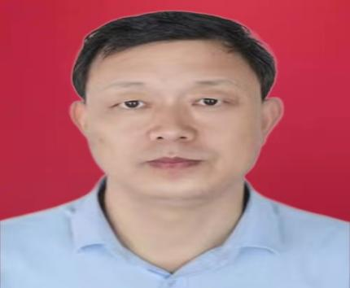

金彦刚
金彦刚，1981年生，男，党员，大学学历，现任红星美凯龙和平商场总经理，全面负责商场的运营管理与服务质量体系建设。任职期间，他以卓越的质量管理理念和务实创新的管理风格，推动商场在客户服务、商户管理、质量管控等方面实现系统性提升。
在质量管理方面，金总始终将“品质为先、服务至上”作为商场经营的核心准则。他主导建立了商场商品质量常态化抽检机制，联合权威检测机构对场内商品开展定期与突击抽检；积极参与集团“家居绿色环保领跑品牌”认证项目，推动商场内绿色环保品牌占比持续提升。金总注重团队建设与人才培养，以高标准、严要求打造了一支专业、高效的管理团队。在他的带领下，商场先后获得多项行业荣誉，在区域市场中树立了良好的质量口碑与品牌形象。
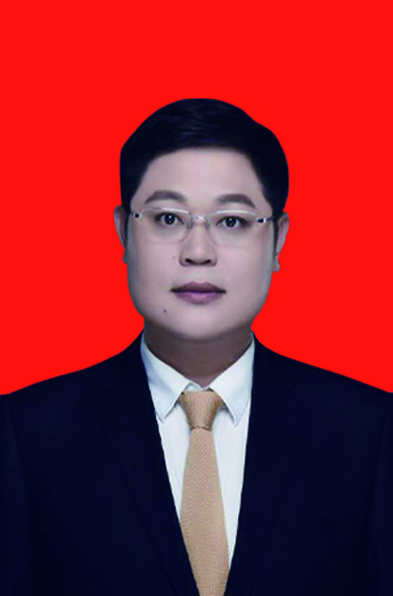

李长明
李长明，农艺师，河北方舟农业科技股份有限公司董事长兼总经理。兼任河北省肥料协会副理事长等社会职务，荣获石家庄高新区质量奖个人奖、中国富硒行业特别贡献奖。
2004 年创办方舟农科，秉持实业惠农理念，推动聚天门冬氨酸绿色农用技术国产化，带领企业成长为高新技术、专精特新企业；发表多篇专业论文，参与多项农业团体、地方标准编制。
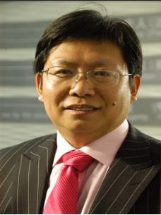

兰欢平
兰欢平，男，1978年9月出生，中共党员。1996年7月毕业于石家庄市劳动技工学校钳工专业，同年7月于华北制药股份有限公司北元分厂工作至今。自参加工作以来，他始终工作在生产一线技术岗位，通过不断学习和自我提升，于1999年取得河北大学经济学专业本科学历，2012年取得河北省一级（高级）技师证书，2020年取得医药工程专业高级工程师资格证书。2010年担任电钳组长，曾兼职车间分会主席和党支部书记，2016年被聘为北元分厂“首席高级技师”。被德国BOSCH的中国公司誉为“国内最优秀的BOSCH生产线医生”。
他带领团队秉承“人类健康至上，质量永远第一”的华药宗旨，以产品质量提升为目标，致力于解决产品在生产过程中的各类技术问题和质量隐患。兰欢平带领创新团队引领无菌粉针生产线技术升级和效率提升，为无菌粉针产品建立了强有力的质量保障，累计创造经济效益1885万元。

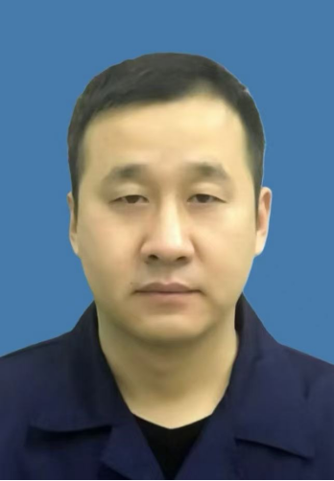

李建军
李建军，男，汉族，1967年10月生，中共党员，专科学历，现任河北苹乐面粉机械集团有限公司（现河北苹乐粮科智能装备股份有限公司）董事长，从事质量相关工作35年。
李建军兼任河北省企业家协会副会长、河北省装备制造行业协会副会长、中国粮食行业协会常务理事等社会职务，1991年创办企业，带领苹乐集团成长为国内粮机装备制造龙头企业，产品出口50多个国家和地区。他践行大质量观，大力导入卓越绩效、精益生产、阿米巴等先进管理模式，创新质量管理模式，坚持科技创新，重视质量文化与人才队伍建设，先后荣获河北杰出企业家、石家庄市管拔尖人才、石家庄市优秀企业家等多项省市级荣誉。

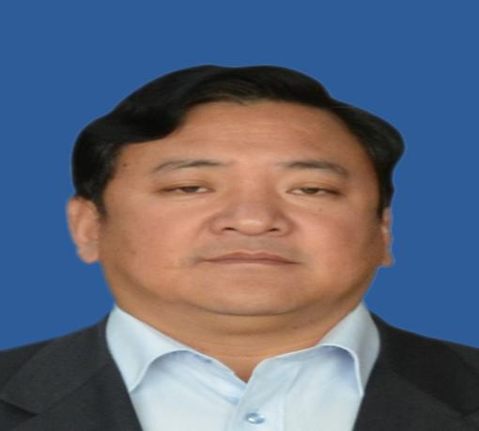

齐承英
河北工大科雅科技集团股份有限公司创始人、董事长齐承英教授，致力于智慧供热节能技术、可再生能源利用技术方向的研究，是智慧供热领域的知名专家。
齐承英教授在科学研究和技术创新过程中，取得了多项技术创新和突破，主持或主研国家科技支撑计划、住建部科技示范项目、河北省重大科技成果转化、河北省战略性新兴产业发展项目等20余项国家级和省级课题。在国内外学术期刊发表论文50余篇，共获得发明专利7项，软件著作权20余项，主编/参编国家标准2项、行业标准3项、北京市地方标准2项、河北省地方标准2项，获得河北省科技进步一等奖1项，河北省科技进步三等奖1项，天津市科技进步奖二等奖1项，华夏建设科学技术奖二等奖1项，北京市科学技术进步二等奖1项。
先后被评为：国家“万人计划”科技创业领军人才、国家科技部“创新人才推进计划”科技创新创业人才、河北省省管优秀专家、河北省“三三三人才工程”第二层次人选、河北省优秀民营企业家、石家庄市第十五届人民代表大会委员会代表、石家庄市供热管理事务中心、中国城镇供热协会等多个部门的行业专家。
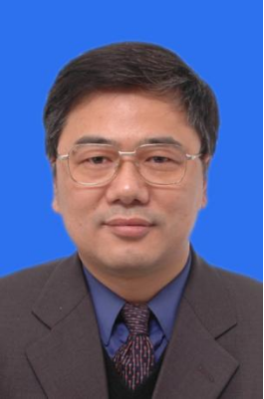

许红阳
许红阳，1991年生人，正高级工艺美术师、高级技师，系井陉许氏木雕第十三代传人、河北省非物质文化遗产井陉木雕代表性传承人。深耕木艺雕刻一线十余载，坚守政治立场，恪守职业道德，积极响应质量强市、非遗传承、乡村振兴号召。始终将质量理念贯穿创作、传承与服务全过程，坚守古法技艺，严控工序品质，以工匠精神践行“质量第一”。打造基层人文空间推动非遗活态传承，带动群众提升技艺、开发优质文创，积极投身公益，为石家庄市质量强市建设与文化事业高质量发展作出突出贡献。
先后荣获全国劳动模范、国务院特殊津贴专家、全国五一劳动奖章、中国好人、全国非物质文化遗产保护工作先进个人、河北大工匠年度人物、河北省突出贡献技师等荣誉。积极推动非遗传承创新，在十余所院校设立木雕工作室，公益传授学生6万余人次，以"课堂教学+工坊实践"模式促进就业，助力非遗传承与乡村振兴。

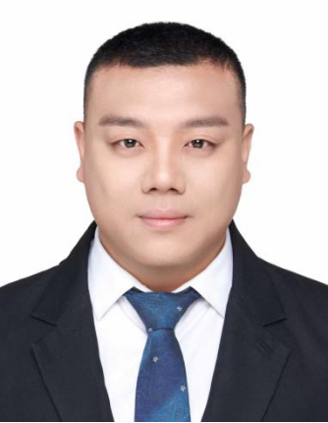

于 萍
于萍，现任河北网新数字技术集团股份有限公司总经理、总工程师，兼任中国专利保护协会专家，高级工程师、高级技工，毕业于华中师范大学计算机科学与技术专业，本科学历。深耕数字科技行业多年，长期专注数字化产品质量管控、技术标准建设、科研质量攻关与产业质量提升工作，是企业高质量发展、质量体系建设、技术创新提质的核心领军人物，深耕质量相关工作十余年，具备深厚的质量管理经验与突出的创新创优能力。个人科研成果丰硕，累计拥有发明专利5项、发表专业学术论文多篇，在数字信息化、人工智能、智慧医疗技术领域积累了扎实的理论研究与技术实践成果。
从业以来，于萍同志始终恪守质量初心、践行质量使命，立足企业高管与总工程师岗位，全面统筹企业技术创新、质量体系建设、科研项目管控、人才质量培育等核心工作，以严苛的质量标准、前沿的技术创新、完善的管理机制，持续推动企业产品质量、工程质量、服务质量全方位提升，助力企业实现高质量、可持续发展，为石家庄市数字科创产业质量升级与创新发展作出了积极突出贡献。
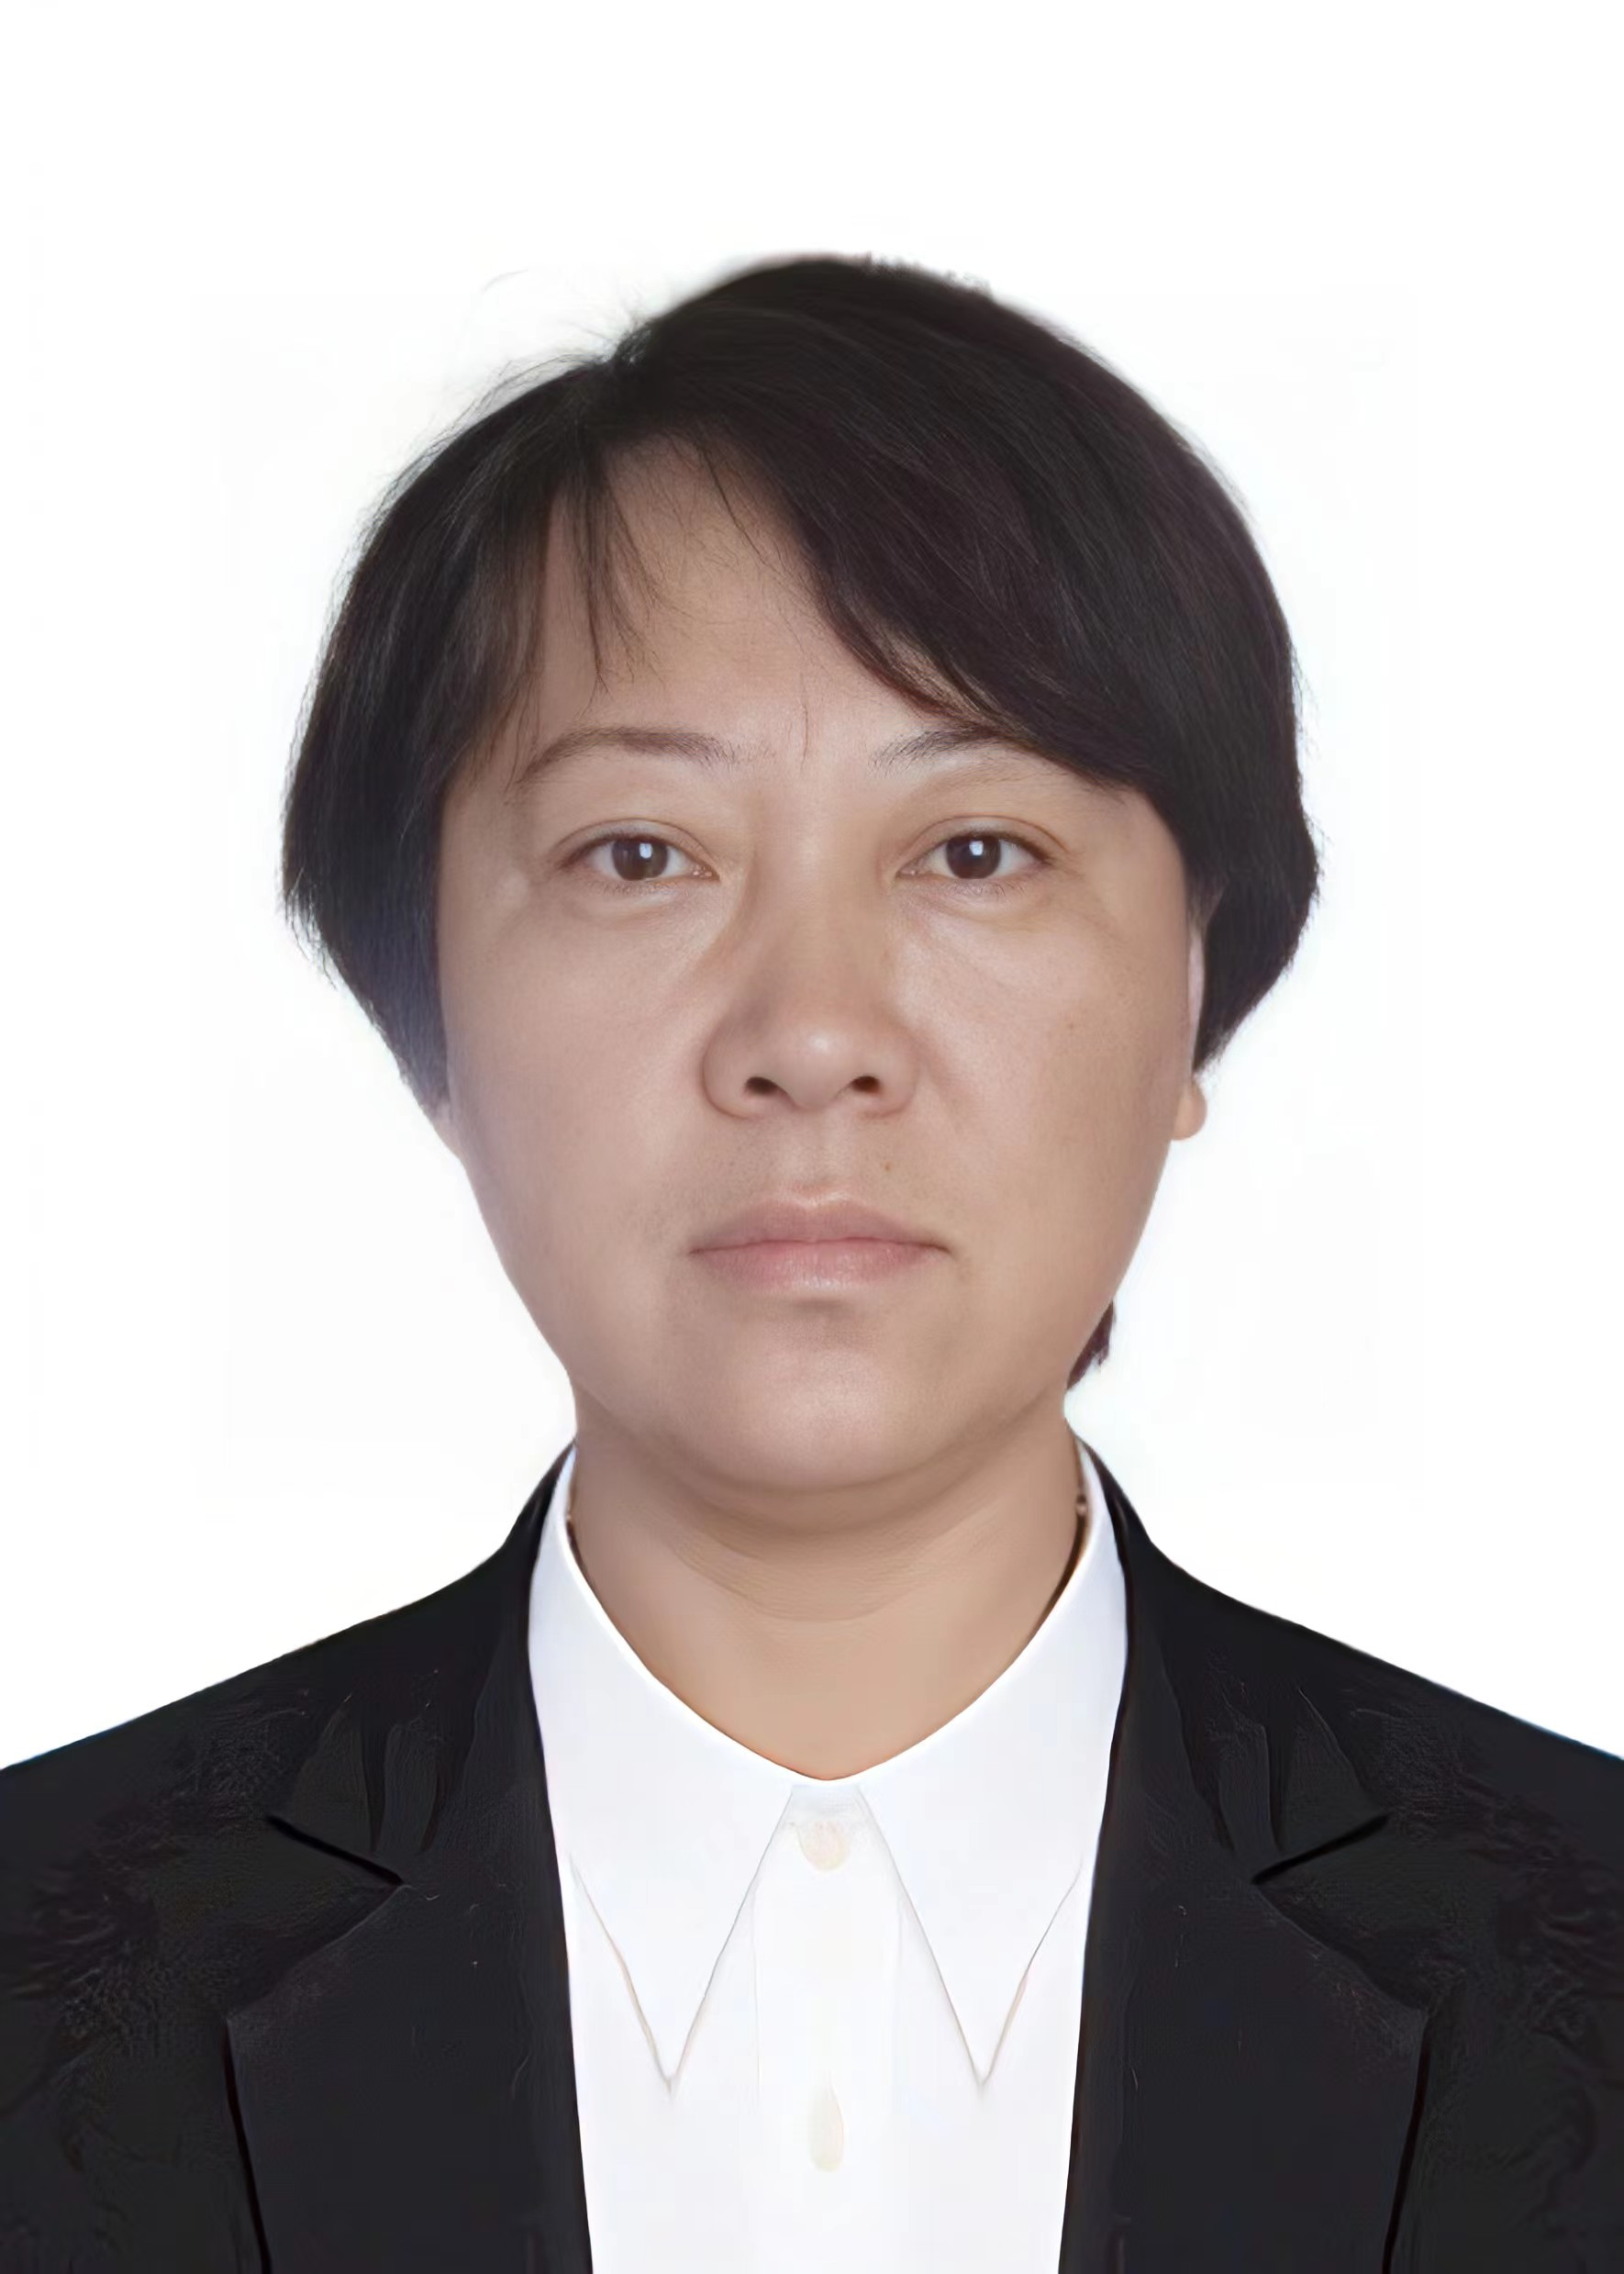

袁立峰
袁立峰同志，1967年1月8日出生，中共党员，作为石家庄常山北明科技股份有限公司党委委员、副总经理及公司首席质量官，负责公司质量管理、投资发展、规划招商管理、对标管理、体系管理、安全生产、消防保卫等工作。
2013年，常山北明作为石家庄市首批设立首席质量官的企业，袁立峰被公司聘任为首席质量官直至今日。作为企业第一质量人，他始终秉持“质量为本、精益求精、持续创新、追求卓越”的核心理念，将质量思维、质量标准、质量管控贯穿于学习成长、岗位履职、工作创新全过程，系统积累了扎实的质量管理理论知识及一线实操经验，为公司质量管理模式的建立及质量管理工作做出了卓越贡献。
多年来，袁立峰从理论学习到岗位实操，从基础履职到创新提质，始终坚守质量初心、恪守职业操守、深耕质量一线，以极致的标准、严谨的作风、务实的举措落实各项质量管理工作。未来将继续深耕质量管理领域，持续精进专业能力、创新管理模式、夯实质量根基，以更高标准、更严要求、更实行动推进质量改进与品质提升，持续践行卓越质量理念，助力行业与单位高质量可持续发展。
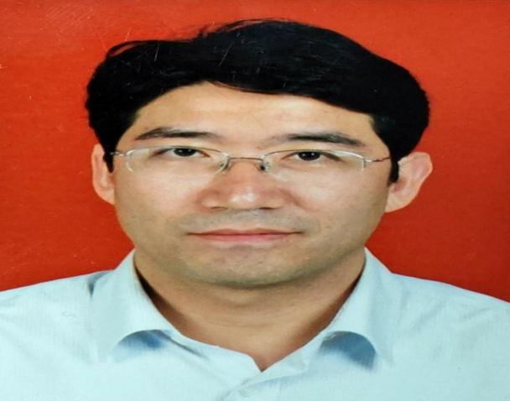

张 鑫
张鑫，男，1985年3月出生，中共党员，工程硕士，高级工程师，高级技师，注册建造师。2007年参加工作，现任河北省送变电有限公司土建施工分公司项目经理，从事输变电工程土建施工质量管理工作19年。
长期扎根施工一线，先后担任北京西1000kV特高压变电站、保西500kV变电站、雄安新区昝岗1#110kV地下变电站、沧州北500kV变电站等多个国家重点工程的项目经理或项目总工。受聘河北省电力公司优秀专家人才、国家电网公司高级考评员。始终坚持“质量是工程的生命”的理念，在技术创新、管理创新和团队建设方面取得显著成效。

